ウェビナー登録と参加方法
ウェブサイトの登録ページまたはウェビナーへの参加を招待するEメールに記載された、登録用のリンクをクリックする。例：日本語：日本時間4月22日(Apr 21, 2014 7:00 PM - 8:00 PM)
以下のような画面が表示されます。(表示は米国時間) サンプルですので画面のタイトルなどは異なります。
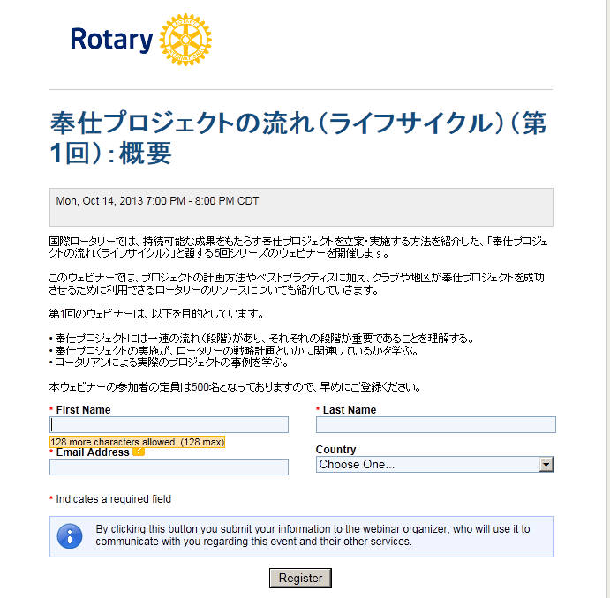
名前、姓、メールアドレス、国、の4カ所 を入力して、Regesterをクリックして申込み。
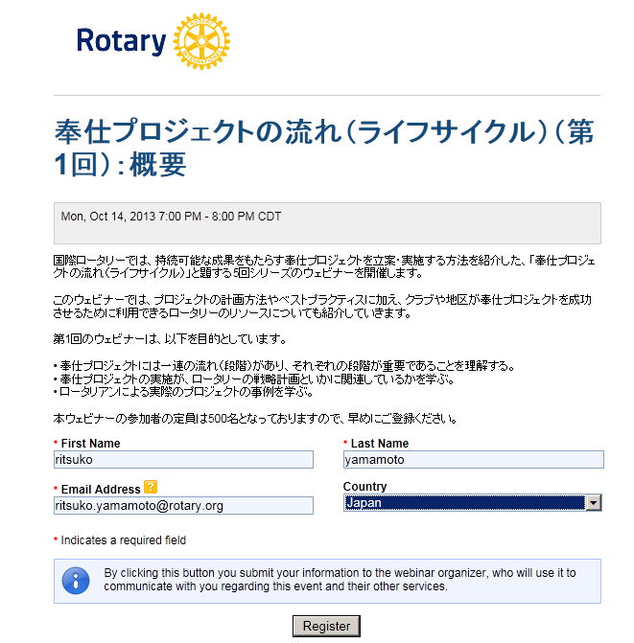
登録ができました。
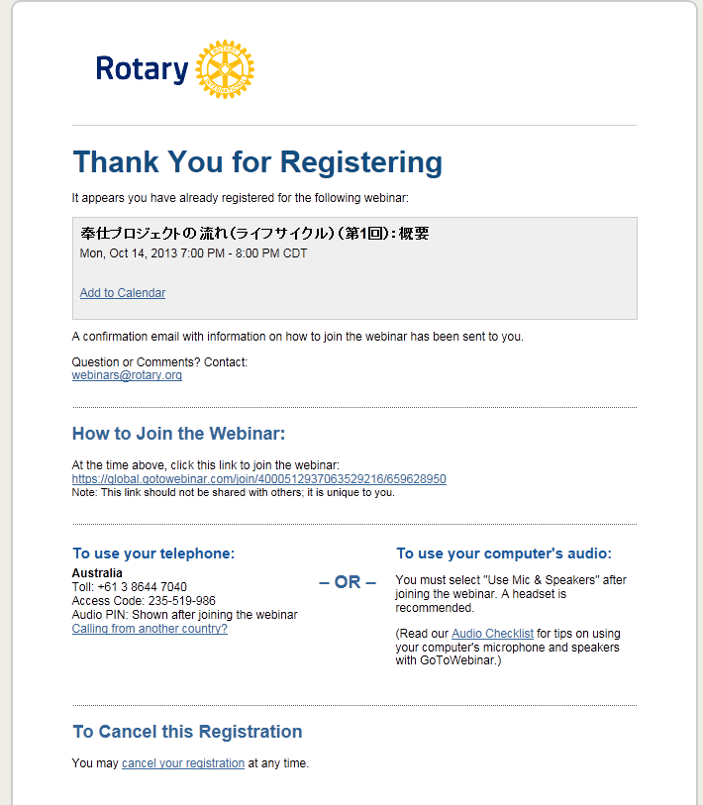
すぐに自動送信で英文のメールが届きます。迷惑メールフォルダーに入っていることもあります。
入力を間違ったり、２回登録してしまった場合この画面の一番下にキャンセルボタンがあります。
。
メールが届きました（英文）。表示の日時は米国時間です。直前にも確認のため同じメールが送られてきます
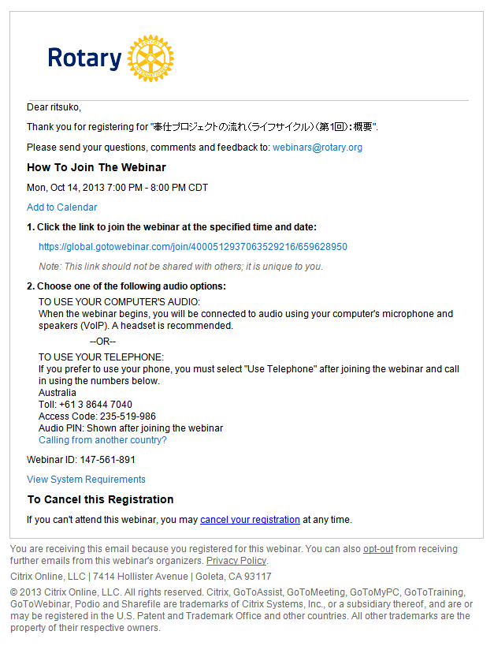
当日の参加方法

１.のアドレスをクリックして参加します。このアドレスは登録者固有のアドレスなので、ほかの方に送って共有することはできません。
２.は、当日利用する音声をパソコンと電話のいずれかから選択できることについての説明です。
パソコンの音声をイヤホンで聞くほうが楽だと思います。
マイクがあれば発言も可能ですのでイヤホンとマイクが一体化したヘッドセットも便利です。

下のほうにあるView System Requirements からつながりのテストやよくある質問を閲覧できます(英文)。
つながりのテスト
View System Requirements をクリックすると次の画面が出ます。
3つ目のTest Your Connection before Your Sessionでつながりのテストができます。
（初めての方にはウェビナーに参加するためのソフトがインストールされます）
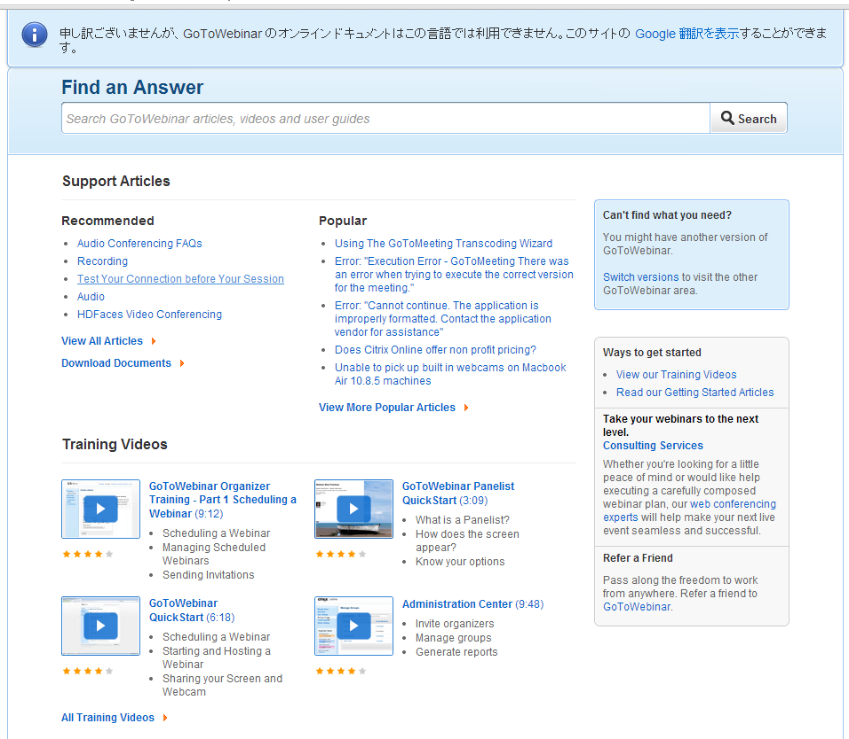

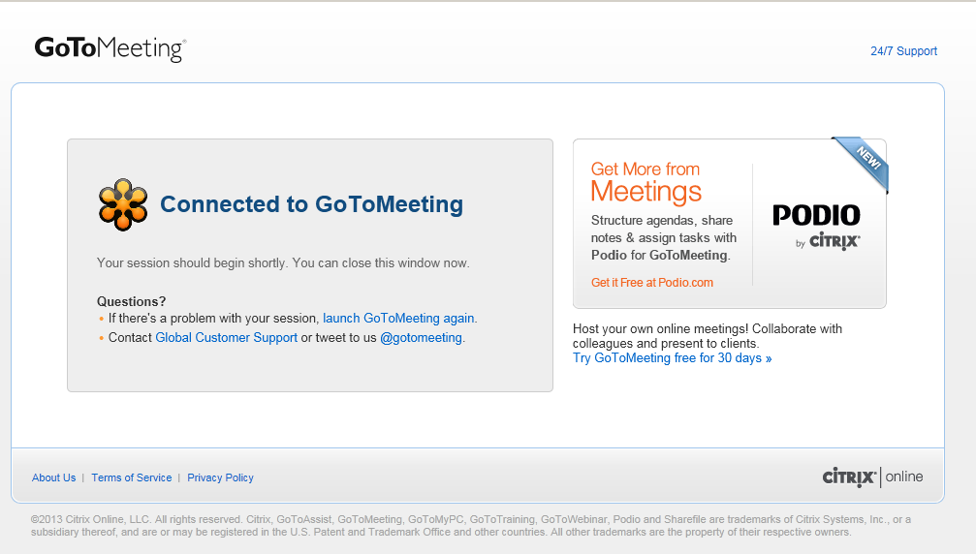
Connected to Go to Meeting をクリック

うまくつながりました。
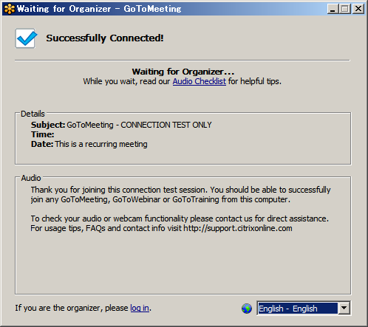

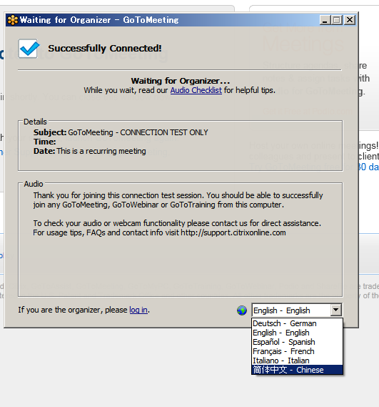
表示が別の言語になっている場合選択できます。日本語はありません。

音声のオプション
音声の選択は、当日のウェビナー画面のコントロール・パネル（右のオレンジの矢印で開開閉）に表示された「Audio（オーディオ）」枠で行います。
「Use Mic & Speakers 」（マイクとスピーカーを使用）の選択肢がある場合、VoIP（コンピューターのオーディオ）を使って、ウェビナーに参加できます。 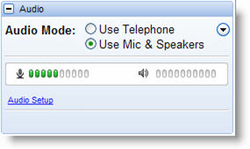
注：VoIPを使うことを選択する場合、聞くためのスピーカーと発言するためのマイクが必要となります
（発言は、ウェビナー担当者から発言が許可された場合に限ります）。
VoIP （コンピューターのオーディオ）のベストプラクティス
VoIPをご使用の場合、音質はオーディオのソフトウェアやハードウェアの製造社ならびにコンピューターのオペレーティング・システム（OS）によってことなります。
ご使用の際には、以下のアドバイスを考慮に入れてください：
- 音質を最良にするには、できればUSBヘッドセットを使うこと。
- ヘッドセットがない場合は、ウェビナーの音声を聞き、USBマイクで発言（発言権が与えられている場合）すること。
- マイクを使う場合は、マイクをコンピューター内蔵スピーカーやコンピューターに接続されたスピーカーから少なくとも40センチ離すこと。
- ウェブカムのマイクを使用しないこと。
- ウェビナー担当者が「無音声」にしていない場合は、残響をさけるためスピーカーのボリュームを下げること。

➢ウェビナー中に音声機能を切り替える場合。
ウェビナー担当者からオーディオ機能の選択肢が与えられている場合、ウェビナー中にVoIP （マイク・スピーカー）と電話を相互に切り替えることができます。
「Audio」枠から、「Use Telephone」（電話を使用）または「Mic & Speakers」（マイク・スピーカー）を選んでください。
電話を使う場合は、コントロール・パネルに表示されたPIN番号（「Audio PIN」）を入力してください。
国番号の前に010が必要かもしれません。
